ИНСТРУКЦИЯ

# для ответственного организатора по проведению централизованного тестирования в аудитории

**ОБЩИЕ ПОЛОЖЕНИЯ**

Инструкция для ответственного организатора по проведению централизованного тестирования в аудитории (далее – Инструкция) разработана в соответствии с Положением о порядке организации и проведения централизованного тестирования, утвержденным постановлением Совета Министров Республики Беларусь от 6 июня 2006 г. № 714 «О порядке организации и проведения централизованного тестирования» (с изм.), в целях доведения до сведения всех абитуриентов единой информации о проведении централизованного тестирования (далее – ЦТ) и порядке заполнения бланка ответов.

Инструкция содержит указания ответственному организатору по проведению ЦТ в аудитории пункта тестирования.

Текст в рамке необходимо зачитать абитуриентам дословно, за исключением текста, *выделенного курсивом и заключенного в скобки […]*: он приведен, чтобы помочь в организационных моментах в ходе проведения ЦТ. Также не следует зачитывать текст, который поясняет действия организаторов.

# ПОДГОТОВИТЕЛЬНЫЙ ЭТАП

# (ДО НАЧАЛА ЦЕНТРАЛИЗОВАННОГО ТЕСТИРОВАНИЯ)

В день проведения ЦТ в пункте тестирования вводится пропускной режим. Допуск организаторов в пункт тестирования производится только по документу, удостоверяющему личность (паспорт, ID-карта, вид на жительство, удостоверение беженца, биометрический вид на жительство в Республике Беларусь иностранного гражданина, биометрический вид на жительство в Республике Беларусь лица без гражданства или справка, выдаваемая в случае утраты (хищения) документа, удостоверяющего личность), и спискам организаторов.

Организаторам, работающим в аудитории, запрещается иметь при себе мобильные телефоны и иные средства хранения, приема и передачи информации, а также проносить и (или) использовать ручки (гелевые или капиллярные) с чернилами черного цвета.

Ответственный организатор обеспечивает организацию и проведение ЦТ в аудитории, руководит работой организаторов в аудитории. Ответственный организатор обязан:

* явиться в пункт тестирования не позднее чем за два часа до начала проведения тестирования, имея при себе документ, удостоверяющий личность, и принять участие в жеребьевке организаторов, узнать номер корпуса и номер аудитории, где ему предстоит работать;
* получить у организационной комиссии список абитуриентов в аудитории, схему нумерации мест для абитуриентов, схему распределения вариантов экзаменационных материалов, бланк протокола проведения ЦТ в аудитории, пакеты с бланками ответов и педагогическими тестами под подпись в ведомости приемки-передачи (проверить их целостность), листы для рабочих записей, карточки с номерами для жеребьевки мест абитуриентов (проверить их на предмет отсутствия посторонних меток);
* прибыв в аудиторию, распределить функции организаторов в аудитории по допуску, жеребьевке, регистрации и размещению абитуриентов в аудитории, определить порядок действий каждого организатора по эвакуации абитуриентов в случае возникновения чрезвычайной ситуации, четко установив пути эвакуации;
* обеспечить проверку аудитории на готовность к проведению ЦТ (убедиться в отсутствии запрещенных к использованию предметов, правильности нумерации посадочных мест в соответствии со схемой, проверить количество карточек с номерами для жеребьевки участников ЦТ, убедиться в наличии плаката с образцом бланка ответов, в наличии часов, находящихся в поле зрения абитуриентов, и проверить точность их хода);
* обеспечить оформление доски (планшета). Например:

Код пункта тестирования – 501

Корпус – 1

Номер аудитории – 227

Код предмета – 04

Название предмета – МАТ

Дата – 26.05.25

Время начала работы над выполнением педагогического теста _______

Время окончания работы над выполнением педагогического теста ____

* организовать допуск участников ЦТ в аудиторию, жеребьевку посадочных мест, размещение абитуриентов в аудитории в соответствии с результатами жеребьевки (допуск абитуриентов в аудиторию осуществляется не менее чем двумя организаторами):

первый организатор стоит у входа в аудиторию, пропускает тестируемых по одному в аудиторию, проверяя наличие пропуска, сверяя данные списка абитуриентов в аудитории с данными документа, удостоверяющего личность *[если имеются несоответствия, следует сообщить организационной комиссии]*, проверяя соответствие фотографии в указанном документе личности абитуриента, срок действия документа, удостоверяющего личность;

второй организатор,находящийся непосредственно в аудитории, осуществляет жеребьевку рассадки путем вытаскивания абитуриентами карточек с номерами посадочных мест и отмечает в списке участников ЦТ номер посадочного места *[если в одной аудитории размещаются участники ЦТ, использующие педагогические тесты на русском языке и белорусском языке, жеребьевка для них проводится отдельно; если в одной аудитории размещаются участники ЦТ, выполняющие педагогические тесты по разным учебным предметам, жеребьевка также проводится отдельно]*, рассаживает тестируемых в соответствии со схемой нумерации мест в аудитории и следит за тем, чтобы сумки, книги и другие посторонние предметы, запрещенные к проносу в аудиторию, были сданы в гардероб (место для хранения), следит за тем, чтобы абитуриенты не переговаривались и не менялись местами;

* организовать раздачу абитуриентам листов для рабочих записей.

Ответственные организаторы и организаторы находятся в течение всего времени проведения тестирования в назначенных аудиториях.

# ОСНОВНОЙ ЭТАП

**(ВО ВРЕМЯ ЦЕНТРАЛИЗОВАННОГО ТЕСТИРОВАНИЯ)**

После размещения абитуриентов по местам ответственный организатор доводит до их сведения основные требования, предъявляемые к абитуриентам в ходе проведения ЦТ.

В 11.00 ответственный организатор должен сказать **СЛЕДУЮЩЕЕ**:

|  |
| --- |
| Здравствуйте. *[Представьтесь.]*  Уважаемые абитуриенты, сегодня вы принимаете участие в централизованном тестировании по *[наименование учебного предмета]*. Время, отведенное на выполнение педагогического теста по *[наименование учебного предмета]*, составляет *[укажите количество минут]*. Время начала и окончания работы над выполнением педагогического теста будет зафиксировано на доске.  Напоминаем, что во время централизованного тестирования в аудитории вам запрещено проносить, а также использовать любые предметы, кроме документа, удостоверяющего личность, пропуска, гелевой или капиллярной ручки с чернилами черного цвета. При выполнении тестов по химии и физике допускается использование калькулятора, который не является средством хранения, приема и передачи информации.  Запрещается фальсифицировать данные в области регистрации бланка ответов, меняться местами, экзаменационными материалами, использовать помощь других лиц для выполнения тестовых заданий.  Участникам централизованного тестирования не разрешается вносить информацию в бланк ответов после окончания времени, отведенного на выполнение педагогического теста.  Запрещается иметь при себе мобильные телефоны, другие средства связи, электронно-вычислительную технику, фото-, аудио- и видеоаппаратуру, справочные материалы на любом носителе, письменные заметки и иные устройства приема, хранения и передачи информации. *[Предложите участникам ЦТ убедиться в отсутствии на их рабочем месте предметов, запрещенных к использованию и хранению, объясните, что еще не поздно сдать их в гардероб (место для хранения).]*  Абитуриентам не разрешается выносить из аудиторий и пункта проведения тестирования экзаменационные материалы, листы для рабочих записей, фотографировать экзаменационные материалы.  Недопустимо разговаривать между собой, произвольно выходить из аудитории.  Абитуриент, нарушающий данные требования, отстраняется от участия в централизованном тестировании и удаляется из аудитории.  Если кому-то из вас необходимо выйти из аудитории по уважительной причине, поднимите руку и сообщите организатору. Помните, что время, которое вы будете отсутствовать, не компенсируется.  В случае плохого самочувствия также сообщите об этом организатору. В пункте тестирования работает пункт медицинской помощи. *[Укажите где.]*  В случае возникновения нештатной ситуации необходимо сохранять спокойствие, взять документ, удостоверяющий личность, и следовать моим указаниям для выхода из аудитории. В организованном порядке мы все вместе покинем здание. *[Объясните участникам путь эвакуации из данной аудитории.]*  Сейчас 11 часов ___ минут, мы начинаем централизованное тестирование. Просим вас положить на край стола листы для рабочих записей, документ, удостоверяющий личность, пропуск, гелевые или капиллярные ручки. На вашем рабочем месте должен быть порядок. Я предъявляю вам запечатанные пакеты с экзаменационными материалами, чтобы вы могли убедиться, что целостность пакетов не нарушена. *[Покажите абитуриентам контрольные ленты на пакетах с бланками ответов и педагогическими тестами и вскройте пакет с бланками ответов.]* |

После вскрытия пакета с бланками ответов ответственный организатор обязан:

* пересчитать бланки ответов и сверить их фактическое количество и номера бланков с количеством и номерами, указанными в акте приемки- передачи бланков ответов из УО «Республиканский институт контроля знаний» (далее – РИКЗ) *[в случае несоответствия следует немедленно сообщить организационной комиссии]*;
* оформить полученный из РИКЗ акт приемки-передачи бланков ответов;
* обеспечить раздачу бланков ответов в соответствии со схемой распределения вариантов экзаменационных материалов в аудитории.

Далее ответственный организатор объясняет **ПОРЯДОК ЗАПОЛНЕНИЯ БЛАНКА ОТВЕТОВ**:

|  |
| --- |
| Уважаемые абитуриенты, сейчас я вам объясню, как правильно заполнять бланк ответов. Будьте очень внимательны, так как замена бланка ответов в случае неправильного заполнения не производится. Каждое поле заполняется начиная с первой клетки. Оставшиеся клетки поля не заполняются. Цифры и буквы пишутся в соответствии с образцами написания символов, расположенными в верхней части бланка ответов, каждый символ записывается в отдельную клетку. *[Покажите образцы написания символов на образце бланка ответов (рис. 1).]* |

C:\Users\User\Desktop\новый бланк.jpgРис. 1. Образцы написания символов

|  |
| --- |
| Бланк ответов состоит из области регистрации и области ответов. Сейчас приступим к заполнению области регистрации бланка ответов.  Заполните поля «Код пункта тестирования», «Корпус», «Номер аудитории», «Код предмета», «Название предмета». *[Сведения вносятся участниками ЦТ в бланк ответов по указанию ответственного организатора в аудитории. Данную информацию нужно заранее записать на доске.]*  Сейчас возьмите документ, удостоверяющий личность (паспорт, ID-карта, вид на жительство, удостоверение беженца, биометрический вид на жительство в Республике Беларусь иностранного гражданина, биометрический вид на жительство в Республике Беларусь лица без гражданства или справка, выдаваемая в случае утраты (хищения) документа, удостоверяющего личность).  Поля «Фамилия», «Имя», «Отчество» в бланке ответов заполняются в соответствии с записью в документе, удостоверяющем личность, либо на русском, либо на белорусском языке. Данные записываются на том государственном языке, на котором вы подавали заявление на участие в централизованном тестировании.  Если в данных в документе есть буква «Ё», пробелы либо дефисы, то эти данные записываются согласно документу.  В поля «Серия» и «Номер» необходимо внести данные из документа, удостоверяющего личность. *[Покажите соответствующие поля на образце бланка ответов (рис. 2).]*  Если при заполнении бланка ответов в регистрационных данных вами допущена ошибка, поднимите руку и сообщите организатору. |

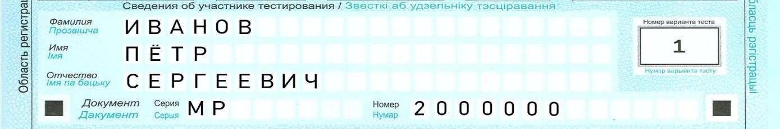Если при заполнении области регистрации бланка ответов абитуриентом допущена ошибка, неверную информацию ему следует зачеркнуть, а правильные данные записать в том же поле справа, отступив на одну клетку.

Рис. 2. Образец заполнения области регистрации

*Паспорт гражданина Республики Беларусь:*

«Фамилия», «Имя», «Отчество» – страница 31.

«Серия», «Номер» – страница 33 (правый верхний угол).

*Идентификационная карта гражданина Республики Беларусь, биометрический вид на жительство в Республике Беларусь иностранного гражданина, биометрический вид на жительство в Республике Беларусь лица без гражданства:*

«Фамилия», «Имя», «Отчество» – лицевая сторона карты.

«Серия», «Номер» – лицевая сторона карты (правый нижний угол).

*Вид на жительство в Республике Беларусь:*

«Фамилия», «Имя», «Отчество», «Серия», «Номер» – страница 17.

*Паспорт гражданина Российской Федерации:*

«Фамилия», «Имя», «Отчество», «Серия» *(четыре цифры без пробела)*, «Номер» *(шесть цифр)* – страница 3.

*Паспорт гражданина Республики Казахстан:*

«Фамилия», «Имя», «Отчество», «Серия» (N), «Номер» *(семь или восемь цифр)* – страница 2.

*Удостоверение беженца:*

«Фамилия», «Имя», «Отчество», «Серия» и «Номер» – страницы 15–16.

Если в документе, удостоверяющем личность, отсутствуют данные на русском либо белорусском языке, информация заполняется участником ЦТ в соответствии с данными документа, удостоверяющего личность.

|  |
| --- |
| В левом нижнем углу проставьте дату участия в централизованном тестировании. *[Озвучьте дату.]*  Запишите номер бланка ответов в пропуск. Вам он будет необходим для получения информации о результате тестирования на сайте учреждения образования «Республиканский институт контроля знаний» rikc.by.  Обращаем ваше внимание, что для получения сертификатов в пунктах тестирования, в которых вы сдавали централизованное тестирование, вам необходимо будет предъявить:   * документ, удостоверяющий личность; * документ об образовании (аттестат об общем среднем образовании, или диплом о профессионально-техническом образовании, или диплом о среднем специальном образовании); * пропуск с отметкой «Тестирование прошел».   *[После заполнения всеми абитуриентами области регистрации бланка ответов и прослушивания ими информации о получении сертификатов сообщите правила заполнения области ответов.]*  Уважаемые абитуриенты, прошу положить ручки и послушать внимательно правила заполнения области ответов, которая состоит из части А и части В.  **Часть А** области ответов состоит из горизонтального ряда номеров тестовых заданий, под каждым из которых расположен вертикальный столбец из пяти клеток для обозначения выбранного ответа меткой.  Образец метки (крестик) приведен в бланке ответов. Линия метки не должна быть толстой. Если ручка оставляет слишком жирную линию, вместо метки нужно провести только одну линию (по диагонали клетки). *[Покажите расположение образца метки на образце бланка ответов (рис. 1).]*  Запрещено исправлять метку графическим способом (заштриховывать) или замазывать корректирующей жидкостью.  Для внесения ответа ставьте метку под номером тестового задания в ту клетку, номер которой соответствует номеру выбранного вами ответа. В тестах по русскому и белорусскому языкам в части А в каждом задании может быть один и более верных ответов. В педагогических тестах по физике, математике и химии отдельные задания части А также предполагают множественный выбор (более одного) верных ответов. В тестах по остальным учебным предметам в части А только один ответ является верным.  Для отмены ошибочно поставленной метки необходимо поставить метку в нужную клетку столбца тестового задания, а неправильную – отменить в области отмены ошибочных меток. Для этого в поле «№ вопроса» нужно указать номер тестового задания, а в поле «№ метки» – номер ошибочно выбранного варианта ответа. *[Покажите эти поля на образце бланка ответов (рис. 3, сноска 1; рис. 3, сноска 2).]*  Также необходимо отменять все случайные метки, черточки, точки.  Обращаем ваше внимание, что всего можно отменить не более шести ошибочных меток. |

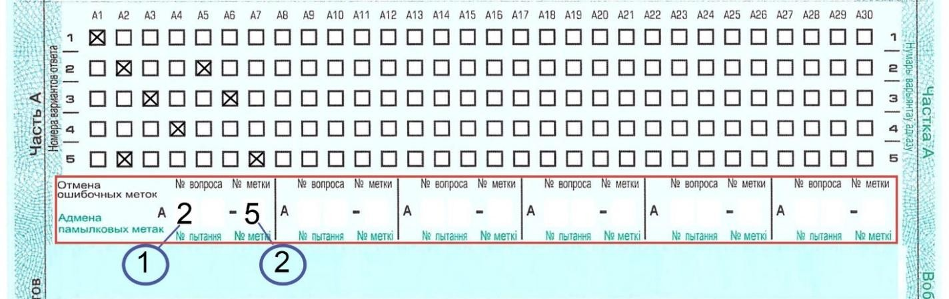Рис. 3. Область отмены ошибочных меток части А

|  |
| --- |
| Ответы на тестовые задания **части В** необходимо записывать справа от номера тестового задания в области ответов, предназначенной для кратких ответов на тестовые задания.  Ответ записывается согласно инструкции к соответствующему заданию. Задания читайте внимательно и до конца – в них приведен пример записи ответа.  Ответ дается только в краткой форме (слово, словосочетание, сочетание букв и цифр или целое число). Каждая цифра, буква или знак минус (если число отрицательное) записываются в отдельную клетку.  Если в условии тестового задания допускается ответ, состоящий из двух слов, то их записывают слитно, без пробела или другого разделительного знака между словами. Если букв в ответе окажется больше, чем клеток в поле ответа, то вторую часть слова следует писать более убористо (не соблюдая попадания букв в клетки). Слово следует писать полностью.  Ответ (слово или словосочетание) дается на языке и в форме (род, число, падеж), которые определяются условием тестового задания. Орфографические ошибки в ответе недопустимы.  Числовой ответ в виде дроби округляется до целого числа по правилам математического округления.  Недопустимо записывать ответ в виде математической формулы или выражения, указывать названия единиц измерения (градусы, проценты, метры, тонны), давать словесные заголовки или комментарии к числу.  Для замены ошибочного ответа необходимо в области замены ошибочных ответов указать номер неверно выполненного тестового задания и записать правильный ответ. *[Покажите эти поля на образце бланка ответов (рис. 4, сноска 1; рис. 4, сноска 2).]* Заменить можно не более четырех ошибочных ответов.  Обращаем ваше внимание, что использование ненормативной лексики и иное умышленное нарушение установленного порядка заполнения бланка ответов недопустимо. |

При проведении ЦТ по иностранным языкам ответственный организатор обязан сообщить тестируемым, что образцы написания латинских букв находятся в самόм педагогическом тесте перед частью В.

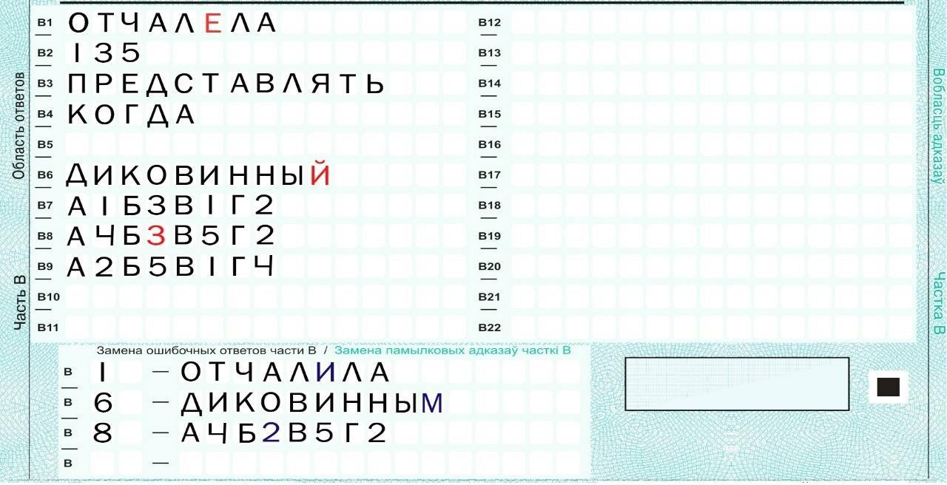

Рис. 4. Область замены ошибочных ответов в части В

Далее ответственный организатор:

– перечеркивает по диагоналям не выданные абитуриентам бланки ответов, складывает их в соответствующий пакет и не запечатывает;

– предъявляет абитуриентам пакет с педагогическими тестами и вскрывает его.

|  |
| --- |
| Уважаемые абитуриенты, сейчас вам будут розданы педагогические тесты. Еще раз напоминаю вам о необходимости соблюдать порядок на рабочем месте. Положите, пожалуйста, на край стола листы для рабочих записей, бланк ответов, документ, удостоверяющий личность, пропуск.  Обращаю ваше внимание на то, что работу над выполнением педагогического теста вы должны начать по моей команде. Если кто-то начнет выполнять ее ранее, то будет удален за нарушение порядка участия в централизованном тестировании. |

Ответственный организатор и организаторы в аудитории раздают педагогические тесты абитуриентам согласно схеме распределения вариантов экзаменационных материалов, обращая внимание на номер варианта в бланке ответов.

После того как все участники ЦТ получили педагогические тесты, ответственный организатор в аудитории сообщает:

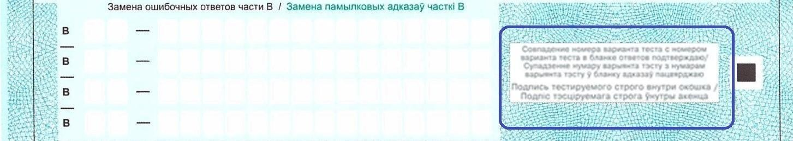

|  |
| --- |
| **Сверьте соответствие номера варианта в бланке ответов и в педагогическом тесте. Если варианты совпадают, то поставьте подпись в окошке в правом нижнем углу бланка, если нет, то поднимите руку*.*** *[Покажите на образце бланка ответов поле для подписи (рис. 5).]* |

Рис. 5. Поле для подписи

|  |
| --- |
| Обращаем внимание на то, что использование экзаменационных материалов (бланка ответов и педагогического теста) для рабочих записей недопустимо. Для рабочих записей вам выданы специальные листы. Сообщите организатору, если вам необходимо будет дополнительное количество таких листов. Информируем, что рабочие записи не обрабатываются и не проверяются.  По окончании тестирования все тестовые материалы и листы для рабочих записей (черновики) необходимо сдать в обязательном порядке. Досрочная сдача экзаменационных материалов прекращается за 15 минут до истечения времени, отведенного на выполнение педагогического теста. Напоминаем, что запрещено вносить в бланк ответов информацию после окончания времени, отведенного на выполнение педагогического теста. В случае нарушения данного требования ваш бланк ответов будет аннулирован.  Информируем также, что ваши вопросы по содержанию педагогических тестов нами не рассматриваются, но замечания вносятся в протокол проведения централизованного тестирования.  Итак, время начала работы над выполнением педагогического теста … *[укажите время начала работы над выполнением педагогического теста и запишите его на доске]*, время окончания работы над выполнением педагогического теста … *[время окончания работы над выполнением педагогического теста также запишите на доске]*.  Можете приступать к выполнению теста.  Желаем успехов! |

Неиспользованные педагогические тесты ответственный организатор вкладывает в соответствующий пакет и запечатывает его сразу же после начала отсчета времени, отведенного на выполнение педагогического теста.

В ходе ЦТ организаторы сверяют соответствие номера варианта бланка ответов участника ЦТ номеру варианта педагогического теста, а также соответствие данных в документе, удостоверяющем личность, данным, внесенным абитуриентом в область регистрации бланка ответов.

Во время проведения тестирования ответственный организатор и другие организаторы внимательно следят за соблюдением порядка и дисциплины в аудитории.

Факт выхода абитуриента за пределы аудитории (по уважительной причине, связанной с физиологическими потребностями, плохим самочувствием и др.) фиксируется ответственным организатором в протоколе проведения ЦТ в аудитории.

При выходе из аудитории абитуриент оставляет экзаменационные материалы и листы для рабочих записей на рабочем месте в аудитории рядом с [документом](consultantplus://offline/ref%3DFC804579270D44F0382B5B117377DE7BD6851EB17753F0187CFCFC98577F1F4210E451C1885DF2F734914FFA9D9ApDQDN), удостоверяющим его личность. Ответственный организатор предварительно в присутствии абитуриента проверяет комплектность оставляемых абитуриентом экзаменационных материалов.

Время нахождения абитуриента вне аудитории включается в общее время прохождения ЦТ по учебному предмету. Об этом абитуриент должен быть предупрежден заранее (до выхода из аудитории).

По возвращении абитуриента на рабочее место в аудиторию для продолжения прохождения ЦТ ответственный организатор повторно в присутствии абитуриента проверяет комплектность экзаменационных материалов, находящихся на рабочем месте абитуриента.

Ответственный организатор обеспечивает контроль за процессом приемки экзаменационных материалов (бланков ответов и педагогических тестов), их пересчетом, упаковкой, сбором всех листов для рабочих записей, обеспечивает сохранность и конфиденциальность всех экзаменационных материалов до момента передачи их организационной комиссии, контролирует оформление акта приемки-передачи бланков ответов, протокола проведения ЦТ в аудитории, сопроводительных ярлыков на пакетах и наличие на них подписей всех организаторов, участвовавших в проведении ЦТ в аудитории, обеспечивает своевременную передачу экзаменационных материалов организационной комиссии.

**ДОПОЛНИТЕЛЬНЫЕ РЕКОМЕНДАЦИИ**

Абитуриент, прибывший на ЦТ после вскрытия пакета с педагогическими тестами, в аудиторию не допускается.

Ответственный организатор информирует участников за 15 и 5 минут об окончании времени, отведенного на выполнение педагогического теста.

Если тестируемые выполнят работу ранее установленного срока, то организаторы могут принять у них экзаменационные материалы до окончания ЦТ. Досрочная сдача экзаменационных материалов прекращается за 15 минут до окончания ЦТ.

По окончании ЦТ (в момент сдачи участниками ЦТ материалов) организаторам следует сверить:

* данные документа, удостоверяющего личность участника ЦТ, с данными, внесенными в область регистрации бланка ответов;
* соответствие номера варианта бланка ответов номеру варианта педагогического теста.

Ответственный организатор производит в пропуске абитуриента, прошедшего ЦТ, отметку «Тестирование прошел», ставит подпись и **еще раз напоминает, какие документы необходимы для получения сертификатов ЦТ в пунктах тестирования**.

Абитуриент, нарушающий требования прохождения ЦТ, отстраняется от участия в ЦТ по данному учебному предмету и удаляется из аудитории. При этом бланк ответов ЦТ погашается путем перечеркивания по диагоналям, вкладывается в пакет с неиспользованными бланками ответов, в пропуске участника ЦТ делается отметка «Удален за нарушение».

В случае заболевания, возникновения других уважительных причин или непредвиденных обстоятельств во время проведения тестирования абитуриент освобождается от участия в ЦТ. При этом бланк ответов погашается путем перечеркивания по диагоналям, вкладывается в пакет с неиспользованными бланками ответов, а в пропуске участника ЦТ делается отметка «Тестирование не прошел».

Данные факты вносятся в протокол проведения ЦТ в аудитории. Абитуриент, освобожденный от участия в ЦТ по уважительной причине, проходит тестирование в резервный день.

Организационная комиссия обязана сообщить абитуриентам, освобожденным от участия в ЦТ по уважительной причине, о возможности пройти тестирование в резервные дни, проинформировать о необходимых документах и сроках регистрации для участия в ЦТ. Обратите внимание абитуриента, что принять участие в тестировании в резервные дни он сможет только по тем учебным предметам, на которые он был зарегистрирован для прохождения ЦТ в основные дни.